网站定位设计：具有商业气息，家乡的感觉，团结的氛围。
- 设计模块
- 首页。显示一些最新的信息。
- 商会大事记。
- 商会动态。
- 陕商文化。
- 商会会员展示。
- 法律支持。
- 走出家乡人物的介绍专栏
1》、主要介绍那些，走出家乡取得一定成就的人物。
- 联系我们。
- 爱心活动区
- 会员平台。

1》、各地民歌民俗的介绍、挖掘、欣赏区，提供下载
  - 民歌
  - 舞蹈
  - 剪纸
  - 人们的生活习惯，对外做足够的宣传。
2》、交流平台。
3》、这部分可以以后细化。
- 办事处进驻。
- 需求职位提供 。
- 特色农夫产品介绍
- 第一阶段需要完成
- 会员的展示。商会会员
- 会员的注册。
- 发布公告。
- 商会动态
- 域名，服务器。
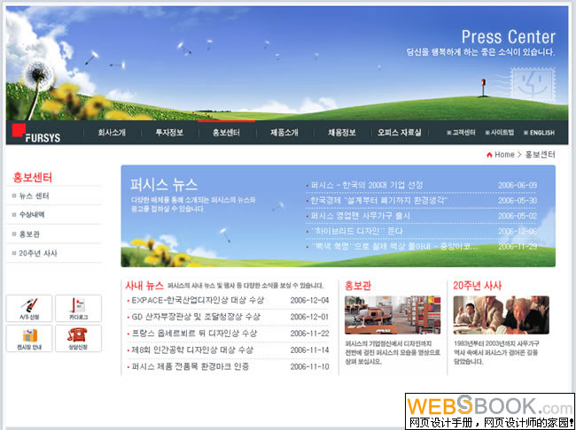
模型参考1

- 功能实现设计
1、 首页。显示一些最新的信息。
公告、办事处、个人申请、单位申请、商会动态、人物专栏、会员单位。
3、 商会动态。
标题、发布者、发布时间、内容；
4、 商会介绍。
商会介绍内容。
5、 会员单位。
名称、发布者、发布时间、内容、公司logo、网站地址；
6、 法律维权。

7、 人物介绍专栏
头像、个人介绍。详细的个人简历：标题、发布者、发布时间、内容。
8、 办事处进驻。
办事处名称，办事处地址 ，负责人，联系电话 ，qq,邮箱，网址，进驻时间，发布者，内容；
OfficeTable OfficeID,OfficeName,Officeadrr,Officepname,Officephone,OfficeQQ,OfficeEmie,OfficeTime,OfficeAuthor,OfficeContent.
9、 联系我们
地址、电话、qq等
10、 个人注册 *
头像
注册姓名：
性别：
出生日期：
电话：
邮箱：
qq：
msn：
审核状态：
现居地址：
家乡：
个人简介：
PersonalTable
pID,ptoux,pName,pSex,pBirthTime,pPhone,pMailbox,PQQ,pMsn,pAuditState,pResidence,pHometown,pContent：

11、单位注册*

姓名
性别
公司名称：
职务
电话：
邮箱：
qq：
msn：
审核状态：
公司网址：
公司简介：
UnitTable
UnitID,pname ,psex,UnitName,UnitPhone,UnitMailBox,UnitQQ,UnitMsn,UnitAuditState,UnitWebsite,UnitContent

功能实现优先顺序：
1、首页
2、商会介绍
3、联系我们
4、个人申请注册
5、单位申请注册
6、公告
7、办事处进驻
8、商会动态
9、人物专栏
10、会员单位
11、会员展示
12、法律维权

